CHAPTER 6
협업 구조 분석
2025년 6월~2026년 5월 | 12개월·2,400건
공동저자 보편화 × 선택적 다기관·국제협력 × 허브국가 중심 네트워크

88.0%  공동저자 연구 | 5.41명  평균 저자 수 | 29.6%  다기관 연구 | 10.0%  국제협력 | 7.1%  10명 이상 대형팀
본 장의 핵심 판단
• 양자 분야의 기본 수행 방식은 공동저자 연구이나, 기관과 국가 수준의 협업은 선택적으로 형성되는 다층 구조로 판단함.
• 2~4인 연구가 53.5%를 차지하여 소·중규모 팀이 중심이며, 10명 이상 대형팀 7.1%가 실험·장비·플랫폼·컨소시엄형 연구를 보완함.
• 국제협력은 전체의 10.0%로 제한적이나 미국을 중심으로 독일·영국·인도·중국 등과 연결되는 허브형 네트워크가 확인됨.

6.1 분석 목적 및 앞선 장과의 연결
□ 제3장에서 확인한 월평균 200편의 연구 생산이 단독 연구, 소규모 공저, 다기관 연구, 국제 공동연구 중 어떠한 수행 구조를 통해 형성되는지 분석함.
· 제4장에서 확인한 양자물리(quant-ph) 코어와 컴퓨터과학·응집물질·광학·암호/보안 확장이 실제로 더 큰 팀과 기관·국가 간 협력을 요구하는지 해석함.
· 제5장에서 확인한 분산형 연구자·기관 기반과 미국·중국·독일·영국·일본 중심의 국가축이 협업 네트워크에서는 어떤 허브 구조로 나타나는지 연결함.
· 본 장의 결과는 제7장에서 기술군별 국제협력 전략, 공동연구 파트너 선정, 연구인프라·표준화 연계, 국내 협력역량 강화 방안으로 전환함.
표 6-1. 협업 구조 분석 단위와 지표
분석 축 | 판정 기준 | 핵심 지표 | 해석 목적
공저 구조 | 저자 수 1명 / 2명 이상 | 단독·공동 비율, 평균·중앙값, 공저 규모 | 연구 수행의 기본 팀 구조를 파악함
기관 협업 | 정제 기관 수 1개 / 2개 이상 | 다기관 비율, 평균 기관 수, 기관쌍 | 인프라·장비·전문성 결합 수준을 진단함
국가 협업 | 기관 국가 1개 / 2개 이상 | 국제협력률, 국가쌍, 가중 연결 수 | 국제 개방성·허브국가·파트너를 탐색함
월별 변화 | 월별 논문과 협업 지표 재집계 | 공동저자·다기관·국제협력 비율 | 연구량과 협업 강도의 동행 여부를 확인함
분야별 차이 | 주 카테고리별 협업 특성 비교 | 평균 저자, 다기관·국제협력 상대수준 | 이론·실험·응용 기술군의 협업 요구를 해석함

6.2 협업 구조의 단계별 축소
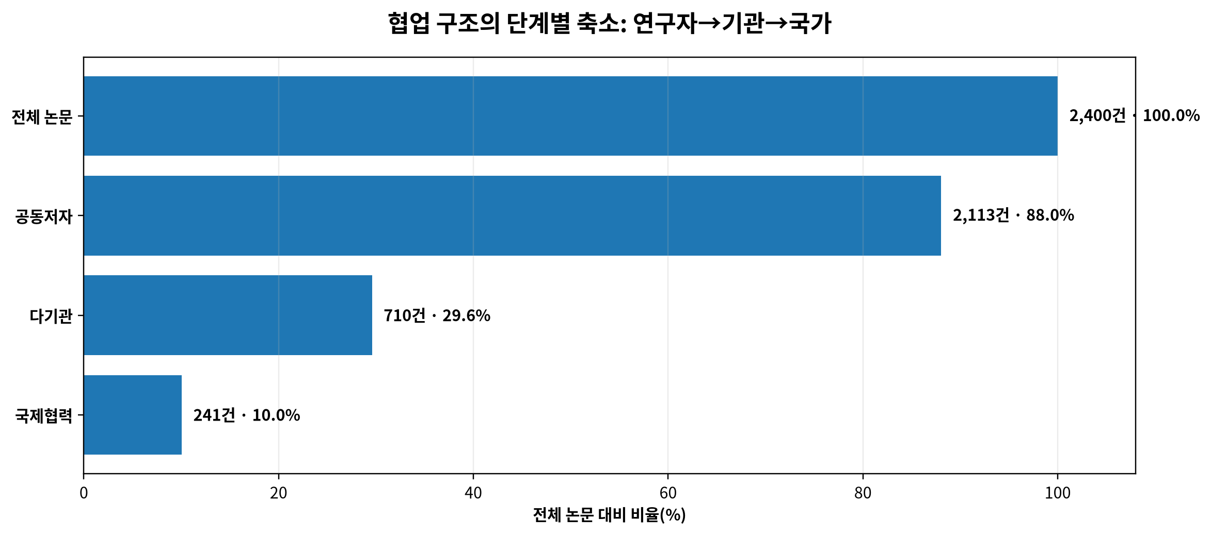
그림 6-1. 협업 구조의 단계별 축소: 전체 논문→공동저자→다기관→국제협력
□ 공동저자 연구는 2,113건·88.0%로 확인되어 팀 연구가 양자 분야의 기본 수행 방식으로 정착된 것으로 보임.
· 다기관 연구는 710건·29.6%로 공동저자 연구의 약 33.6%에 해당하여 다수의 공저가 동일 기관 내부에서 이루어짐.
· 국제협력 연구는 241건·10.0%이며 기관 국가 확인 논문 1,998건 기준으로는 12.1%로 산출됨.
· 연구자 수준의 협업은 보편적이나 기관·국가 경계를 넘는 협업은 장비·인프라·실증·표준·정책 조건이 충족되는 경우 선택적으로 형성되는 구조로 판단함.
표 6-2. 협업 구조 핵심 지표
지표 | 값 | 보조 해석 | 전략적 의미
분석 논문 | 2,400건 | 2026년 6월 부분월 27건 제외 | 모든 협업 지표의 공통 분모로 사용함
공동저자 | 2,113건·88.0% | 단독 연구 287건·12.0% | 팀 기반 연구가 보편적임
평균 / 중앙 저자 | 5.41명 / 4명 | 대형팀이 평균을 상승시킴 | 전형적 팀은 4인 내외로 해석함
다기관 | 710건·29.6% | 평균 기관 수 1.44개·중앙값 1개 | 기관 간 협업은 선택적임
국제협력 | 241건·10.0% | 국가 확인 논문 기준 12.1% | 허브국가 중심의 제한적 개방성을 보임

6.3 공저 규모: 소·중규모 팀과 대형 컨소시엄의 공존
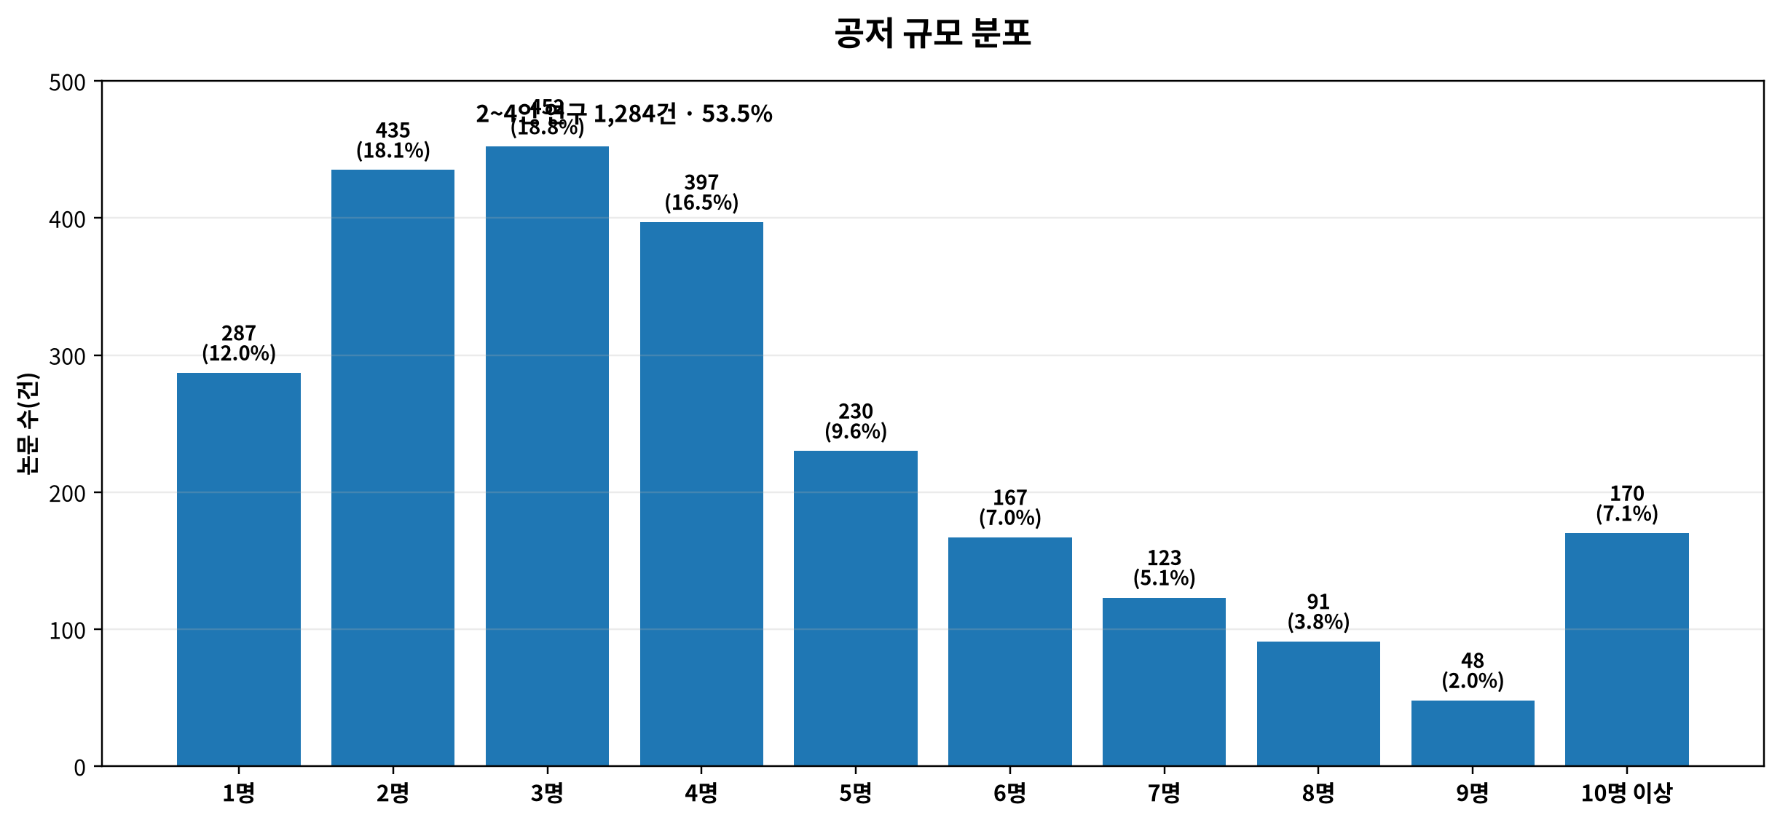
그림 6-2. 공저 규모 분포
□ 2인 435건, 3인 452건, 4인 397건으로 2~4인 연구가 1,284건·53.5%를 차지하여 전형적인 협업 단위가 소·중규모 팀으로 나타남.
· 5~9인 연구는 659건·27.5%로 확인되어 소자 제작, 실험 검증, 알고리즘·제어·데이터 분석이 결합되는 중형팀도 의미 있는 비중을 보임.
· 10명 이상 대형 공동연구는 170건·7.1%로 나타나 대형 장비, 다중 실험사이트, 검증형 연구, 국제 컨소시엄 가능성을 보여줌.
· 저자 수 90분위 8명, 95분위 11명, 99분위 22명, 최대 732명으로 확인되어 평균 저자 수는 대형 논문에 민감하므로 중앙값과 구간별 분포를 우선 해석함.
표 6-3. 공저 규모별 논문 분포
공저 규모 | 논문 수 | 비중 | 구조적 해석
1명 | 287 | 12.0% | 단독 연구
2명 | 435 | 18.1% | 핵심 소·중규모 팀
3명 | 452 | 18.8% | 핵심 소·중규모 팀
4명 | 397 | 16.5% | 핵심 소·중규모 팀
5명 | 230 | 9.6% | 중형 협업팀
6명 | 167 | 7.0% | 중형 협업팀
7명 | 123 | 5.1% | 중형 협업팀
8명 | 91 | 3.8% | 중형 협업팀
9명 | 48 | 2.0% | 중형 협업팀
10명 이상 | 170 | 7.1% | 대형 실험·컨소시엄형

6.4 월별 협업 구조 변화
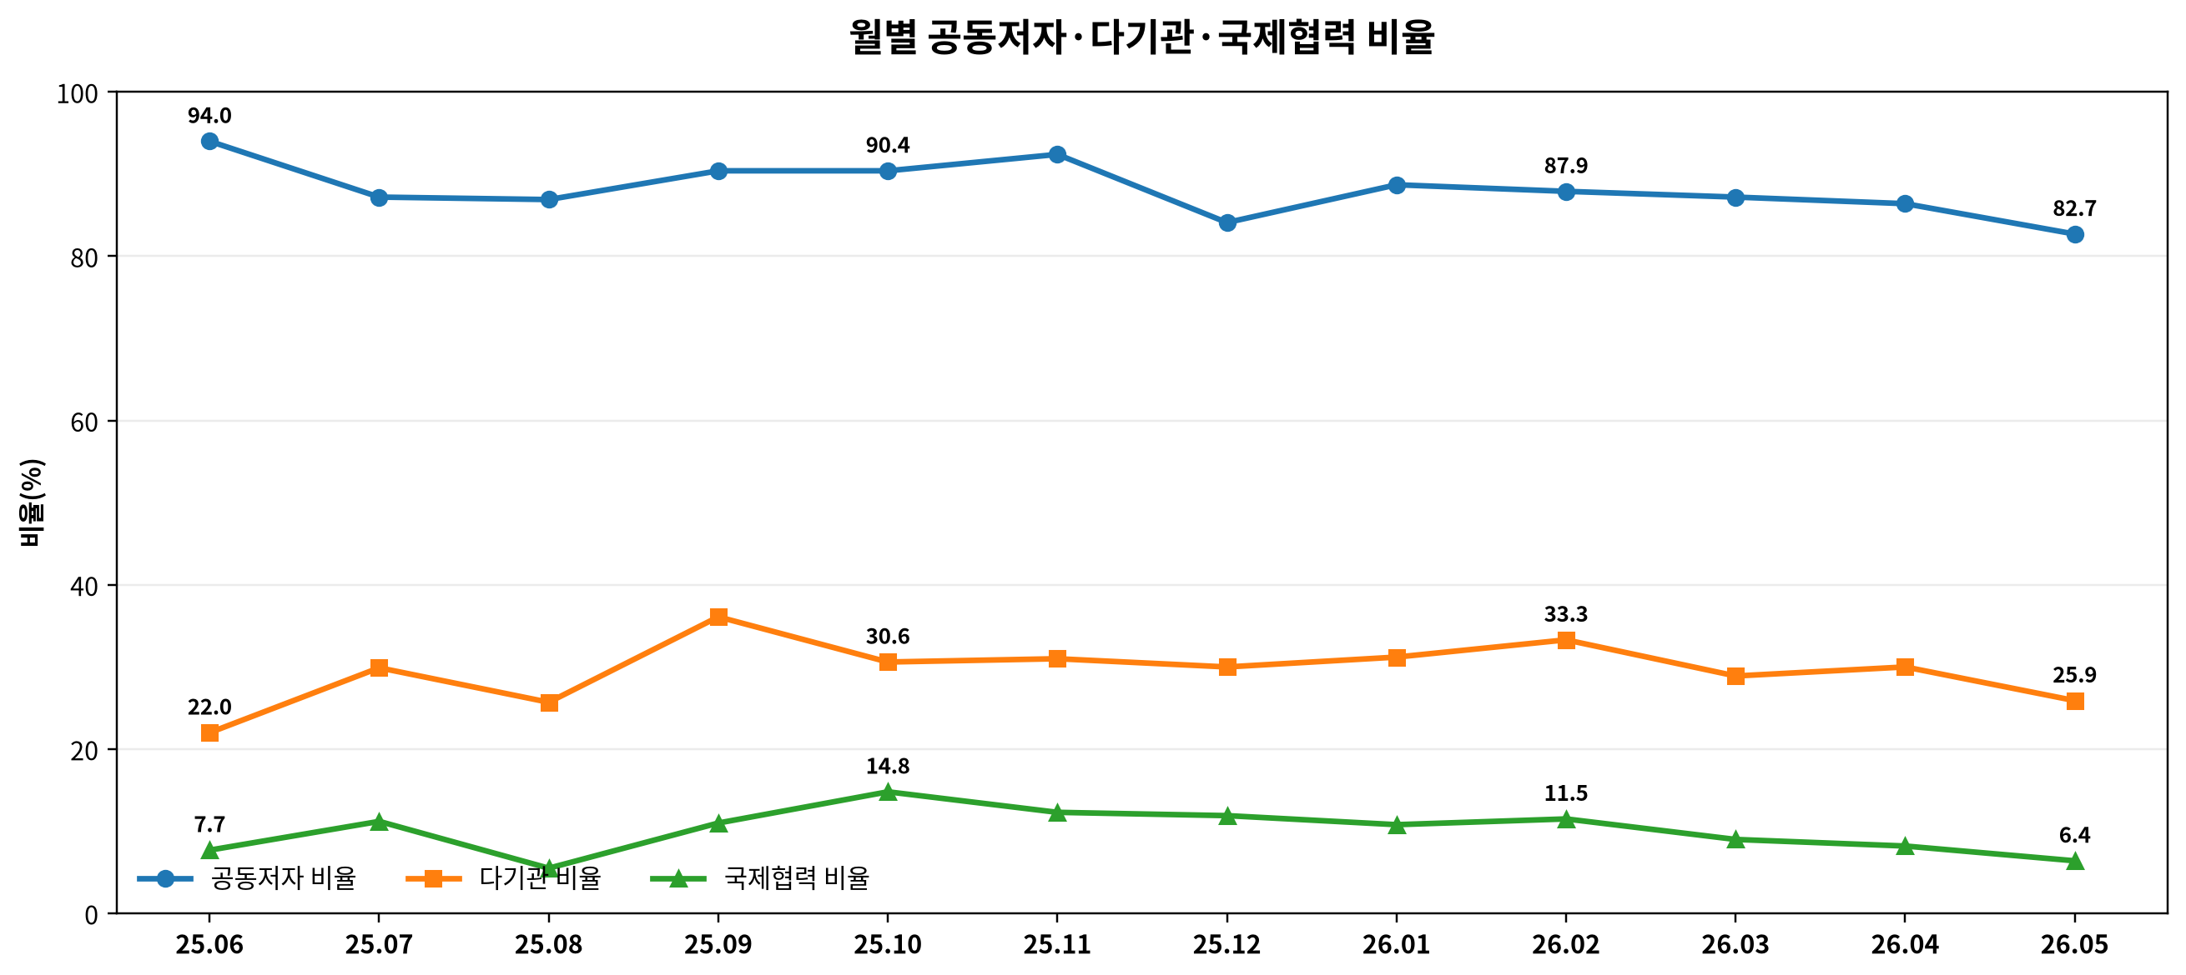
그림 6-3. 월별 공동저자·다기관·국제협력 비율
□ 공동저자 비율은 전 기간 82.7~94.0%로 높게 유지되어 월별 논문 수 증감과 무관하게 팀 연구 중심 구조가 안정적으로 지속됨.
· 다기관 비율은 2025년 9월 36.1%로 가장 높고 2025년 6월 22.0%로 가장 낮아 특정 월의 실험·응용 주제 구성에 따라 변동하는 것으로 보임.
· 국제협력 비율은 2025년 10월 14.8%로 최고, 2025년 8월 5.5%로 최저이며 월별 차이가 약 9.3%p로 확인됨.
· 2026년 3~5월 논문 수는 높은 수준을 유지하였으나 국제협력률은 9.0%→8.2%→6.4%로 하락하여 연구량 증가가 반드시 국제협력 확대로 이어지지 않음을 보임.
· 논문 수와 협업률의 탐색적 상관은 공동저자 -0.42, 다기관 +0.10, 국제협력 +0.09로 나타나 12개월 표본에서는 연구량과 협업 강도의 직접 연동성이 제한적으로 보임.
표 6-4. 월별 협업 지표
월 | 논문 수 | 평균 저자 | 공동저자 | 다기관 | 국제협력
2025-06 | 182 | 9.42 | 94.0% | 22.0% | 7.7%
2025-07 | 187 | 4.26 | 87.2% | 29.9% | 11.2%
2025-08 | 183 | 4.66 | 86.9% | 25.7% | 5.5%
2025-09 | 219 | 4.76 | 90.4% | 36.1% | 11.0%
2025-10 | 229 | 5.77 | 90.4% | 30.6% | 14.8%
2025-11 | 171 | 5.53 | 92.4% | 31.0% | 12.3%
2025-12 | 227 | 5.47 | 84.1% | 30.0% | 11.9%
2026-01 | 186 | 4.77 | 88.7% | 31.2% | 10.8%
2026-02 | 165 | 8.90 | 87.9% | 33.3% | 11.5%
2026-03 | 211 | 4.56 | 87.2% | 28.9% | 9.0%
2026-04 | 220 | 4.01 | 86.4% | 30.0% | 8.2%
2026-05 | 220 | 3.98 | 82.7% | 25.9% | 6.4%

6.5 월별 평균 저자 수와 대형 공동연구 영향
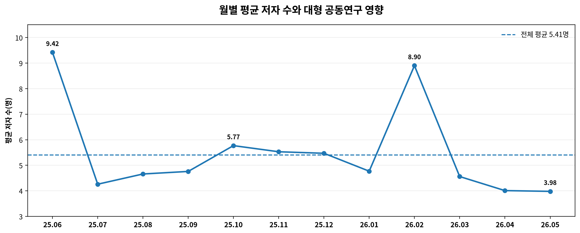
그림 6-4. 월별 평균 저자 수와 대형 공동연구 영향
□ 2025년 6월 평균 9.42명과 2026년 2월 평균 8.90명은 다른 월보다 크게 높아 일부 대형 공동연구 논문의 영향이 집중된 것으로 판단함.
· 2026년 4~5월 평균 저자 수는 각각 4.01명, 3.98명으로 낮지만 논문 수는 각 220편으로 높아 최근 연구량 증가는 대형 컨소시엄보다 소·중규모 팀의 다수 생산에 의해 형성된 것으로 보임.
· 월별 평균 저자 수만으로 협업 성숙도를 판단하면 대형 논문의 영향이 과대 반영되므로 공동저자율, 다기관율, 국제협력률, 중앙값을 함께 적용함.
6.6 전·후반기 협업 강도 비교
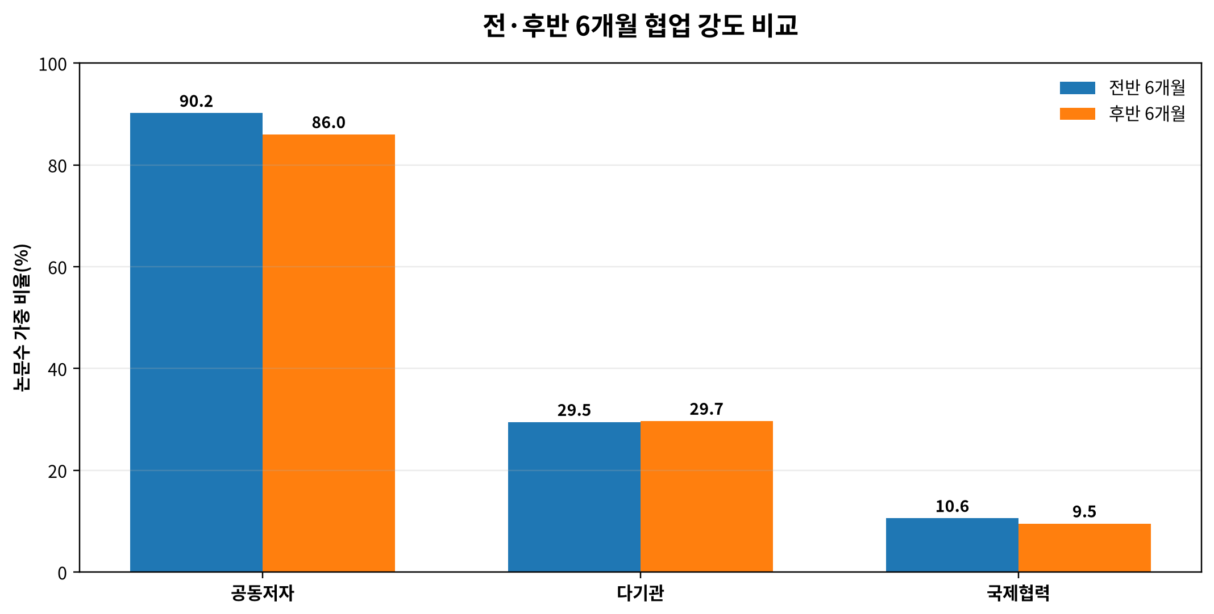
그림 6-5. 전·후반 6개월 협업 강도 비교
□ 논문 수 가중 공동저자 비율은 전반기 90.2%에서 후반기 86.0%로 낮아졌으나 여전히 80%대 후반의 높은 수준을 유지함.
· 다기관 비율은 전반기 29.5%와 후반기 29.7%로 유사하여 기관 간 협업 강도는 구조적으로 안정적임.
· 국제협력 비율은 전반기 10.6%에서 후반기 9.5%로 소폭 낮아져 최근 연구량 확대가 국내·단일국 중심 연구 증가와 병행된 가능성이 있음.
· 반기 비교는 월별 구성효과와 반올림 자료의 영향을 포함한 탐색값이므로 분야·기관·국가별 재집계로 원인을 검증해야 함.
6.7 기관 간 협업 구조와 데이터 표준화 이슈
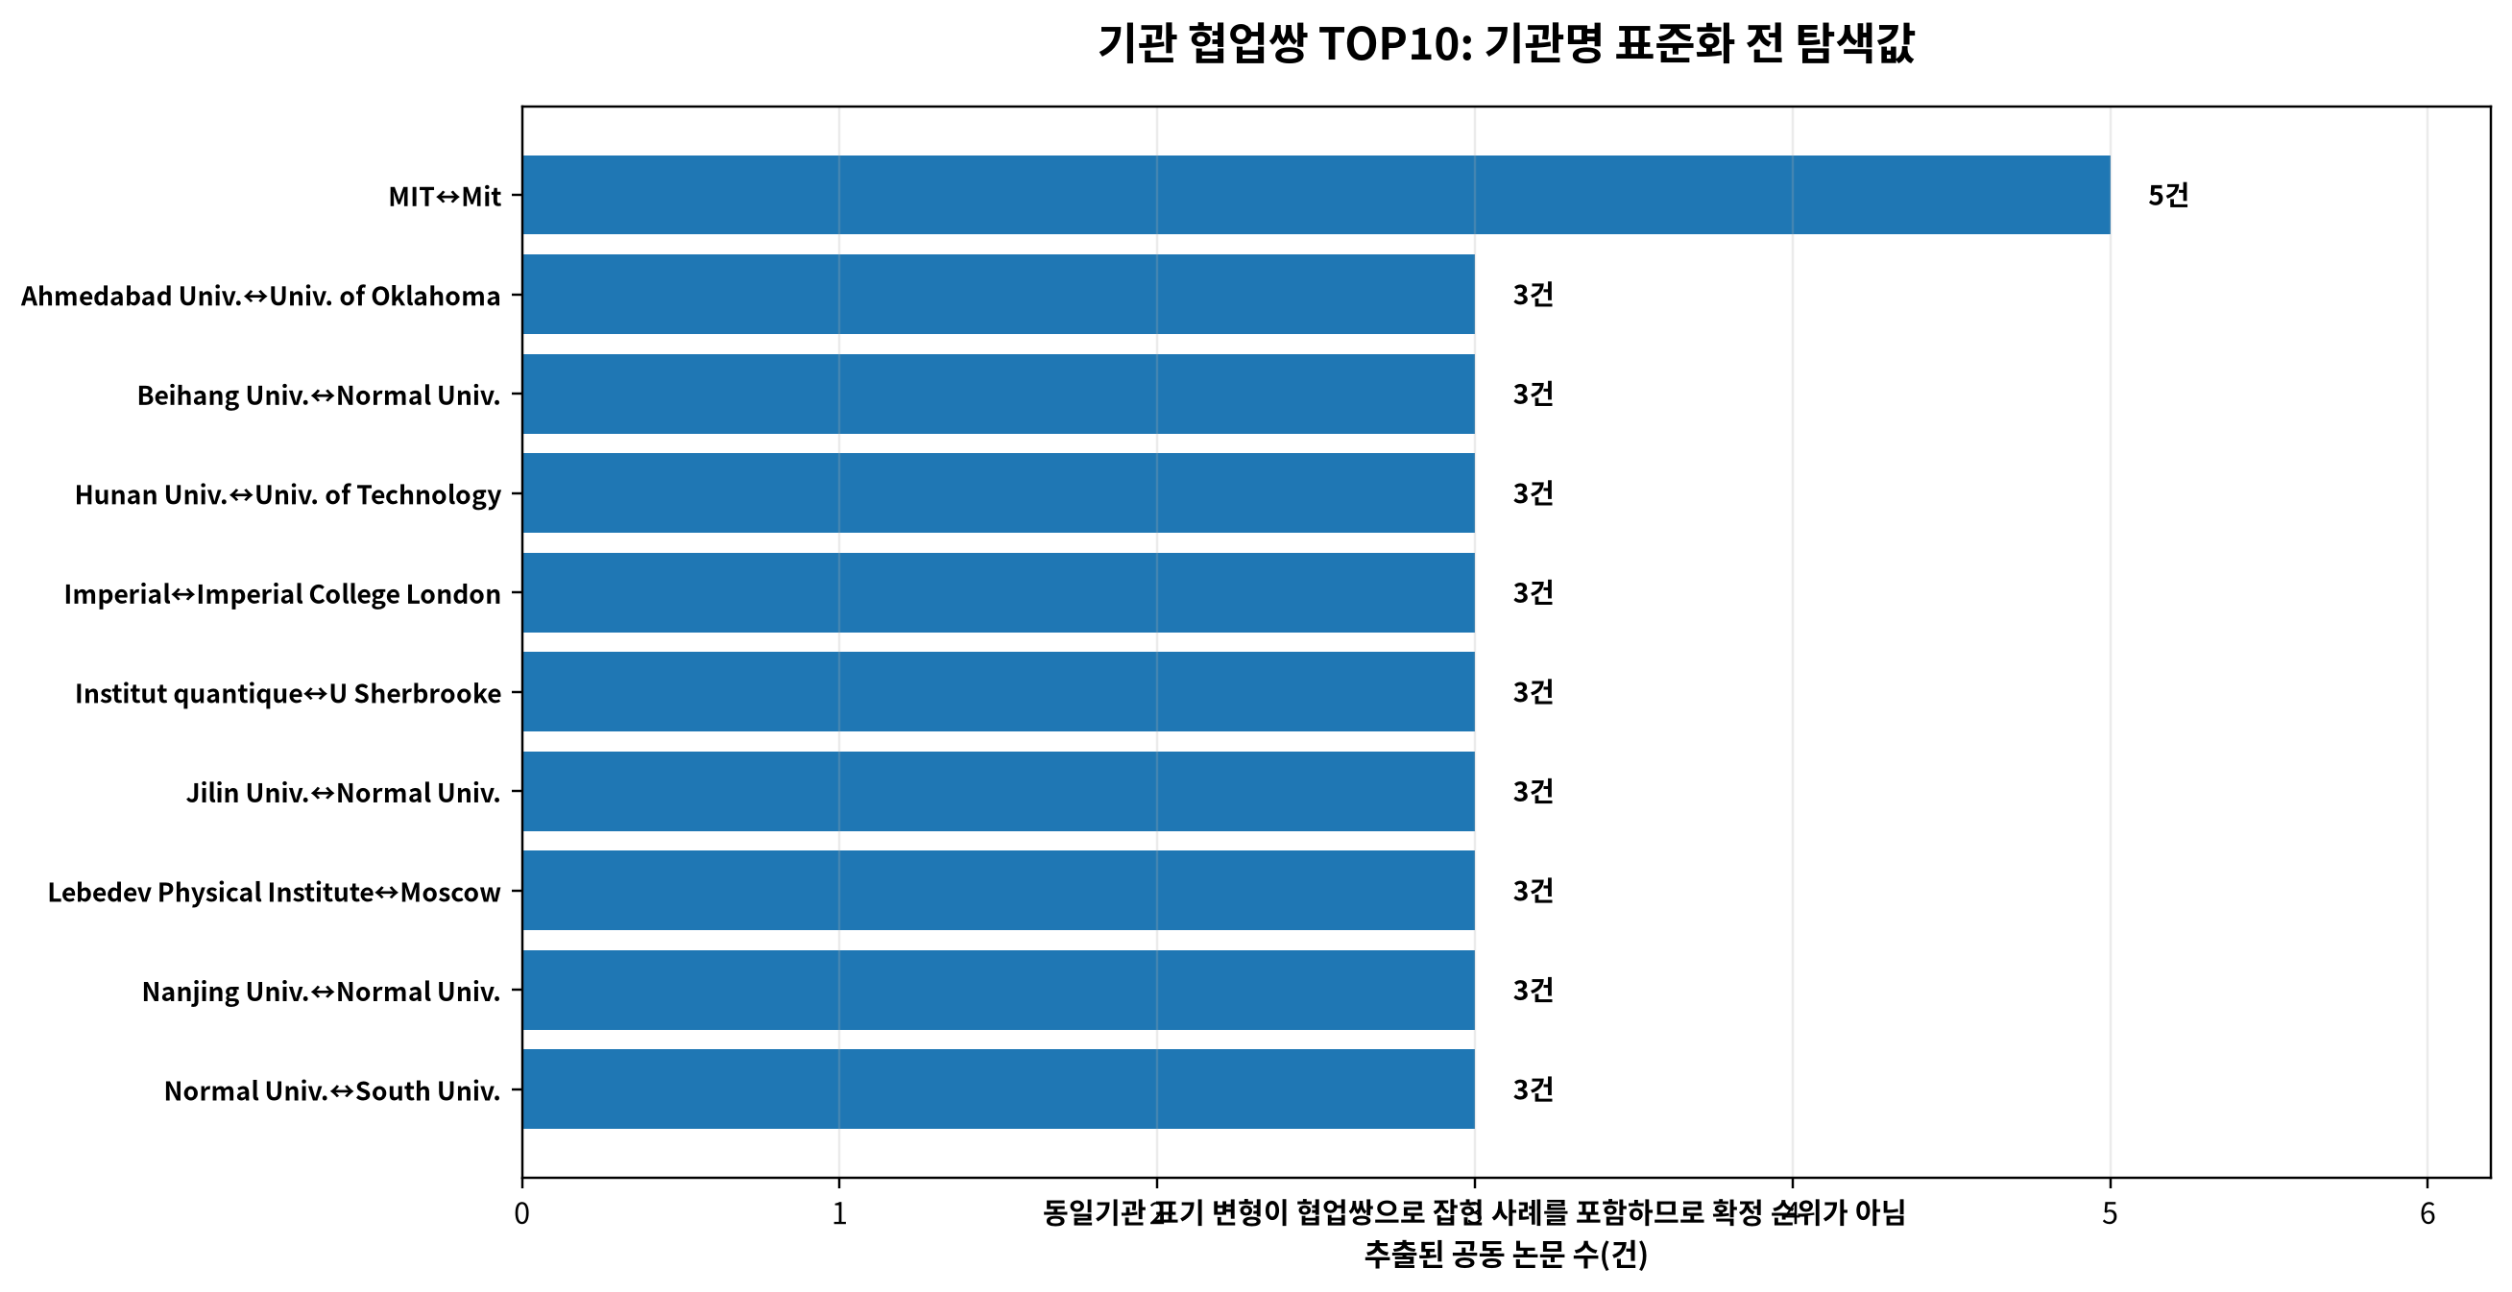
그림 6-6. 기관 협업쌍 TOP10: 기관명 표준화 전 탐색값
□ 논문당 평균 기관 수는 1.44개, 중앙값은 1개로 나타나 다수 논문이 하나의 주관기관을 중심으로 수행됨.
· 상위 기관쌍의 공동 논문 수는 3~5건으로 낮아 특정 기관쌍이 전체 협업을 지배하는 구조는 확인되지 않음.
· MIT↔Mit, Imperial↔Imperial College London처럼 동일기관의 표기 변형이 협업쌍으로 추출되어 기관 네트워크는 표준화 전 확정 순위로 사용할 수 없음.
· 최종 기관 협업망은 ROR·OpenAlex·Crossref·GRID 식별자를 활용해 대학 본부·부속연구소·학과·약어를 통합한 뒤 재산출해야 함.
· 기관쌍 분석의 전략적 가치는 현재 순위보다 장비·소재·알고리즘·실험 인프라를 서로 보완하는 기관 유형을 탐색하는 데 있음.
표 6-5. 기관 협업쌍 추출값과 검증 필요성
순위 | 기관 협업쌍 | 공동 논문 | 판정 | 후속 조치
1 | MIT↔Mit | 5 | 동일기관 표기 가능 | 기관명 표준화 후 재검증
2 | Ahmedabad Univ.↔Univ. of Oklahoma | 3 | 복수기관 신호 | 기관명 표준화 후 재검증
3 | Beihang Univ.↔Normal Univ. | 3 | 복수기관 신호 | 기관명 표준화 후 재검증
4 | Hunan Univ.↔Univ. of Technology | 3 | 복수기관 신호 | 기관명 표준화 후 재검증
5 | Imperial↔Imperial College London | 3 | 동일기관 표기 가능 | 기관명 표준화 후 재검증
6 | Institut quantique↔U Sherbrooke | 3 | 복수기관 신호 | 기관명 표준화 후 재검증
7 | Jilin Univ.↔Normal Univ. | 3 | 복수기관 신호 | 기관명 표준화 후 재검증
8 | Lebedev Physical Institute↔Moscow | 3 | 복수기관 신호 | 기관명 표준화 후 재검증
9 | Nanjing Univ.↔Normal Univ. | 3 | 복수기관 신호 | 기관명 표준화 후 재검증
10 | Normal Univ.↔South Univ. | 3 | 복수기관 신호 | 기관명 표준화 후 재검증

6.8 국가 간 협업쌍: 미국 중심 글로벌 축과 권역형 연결
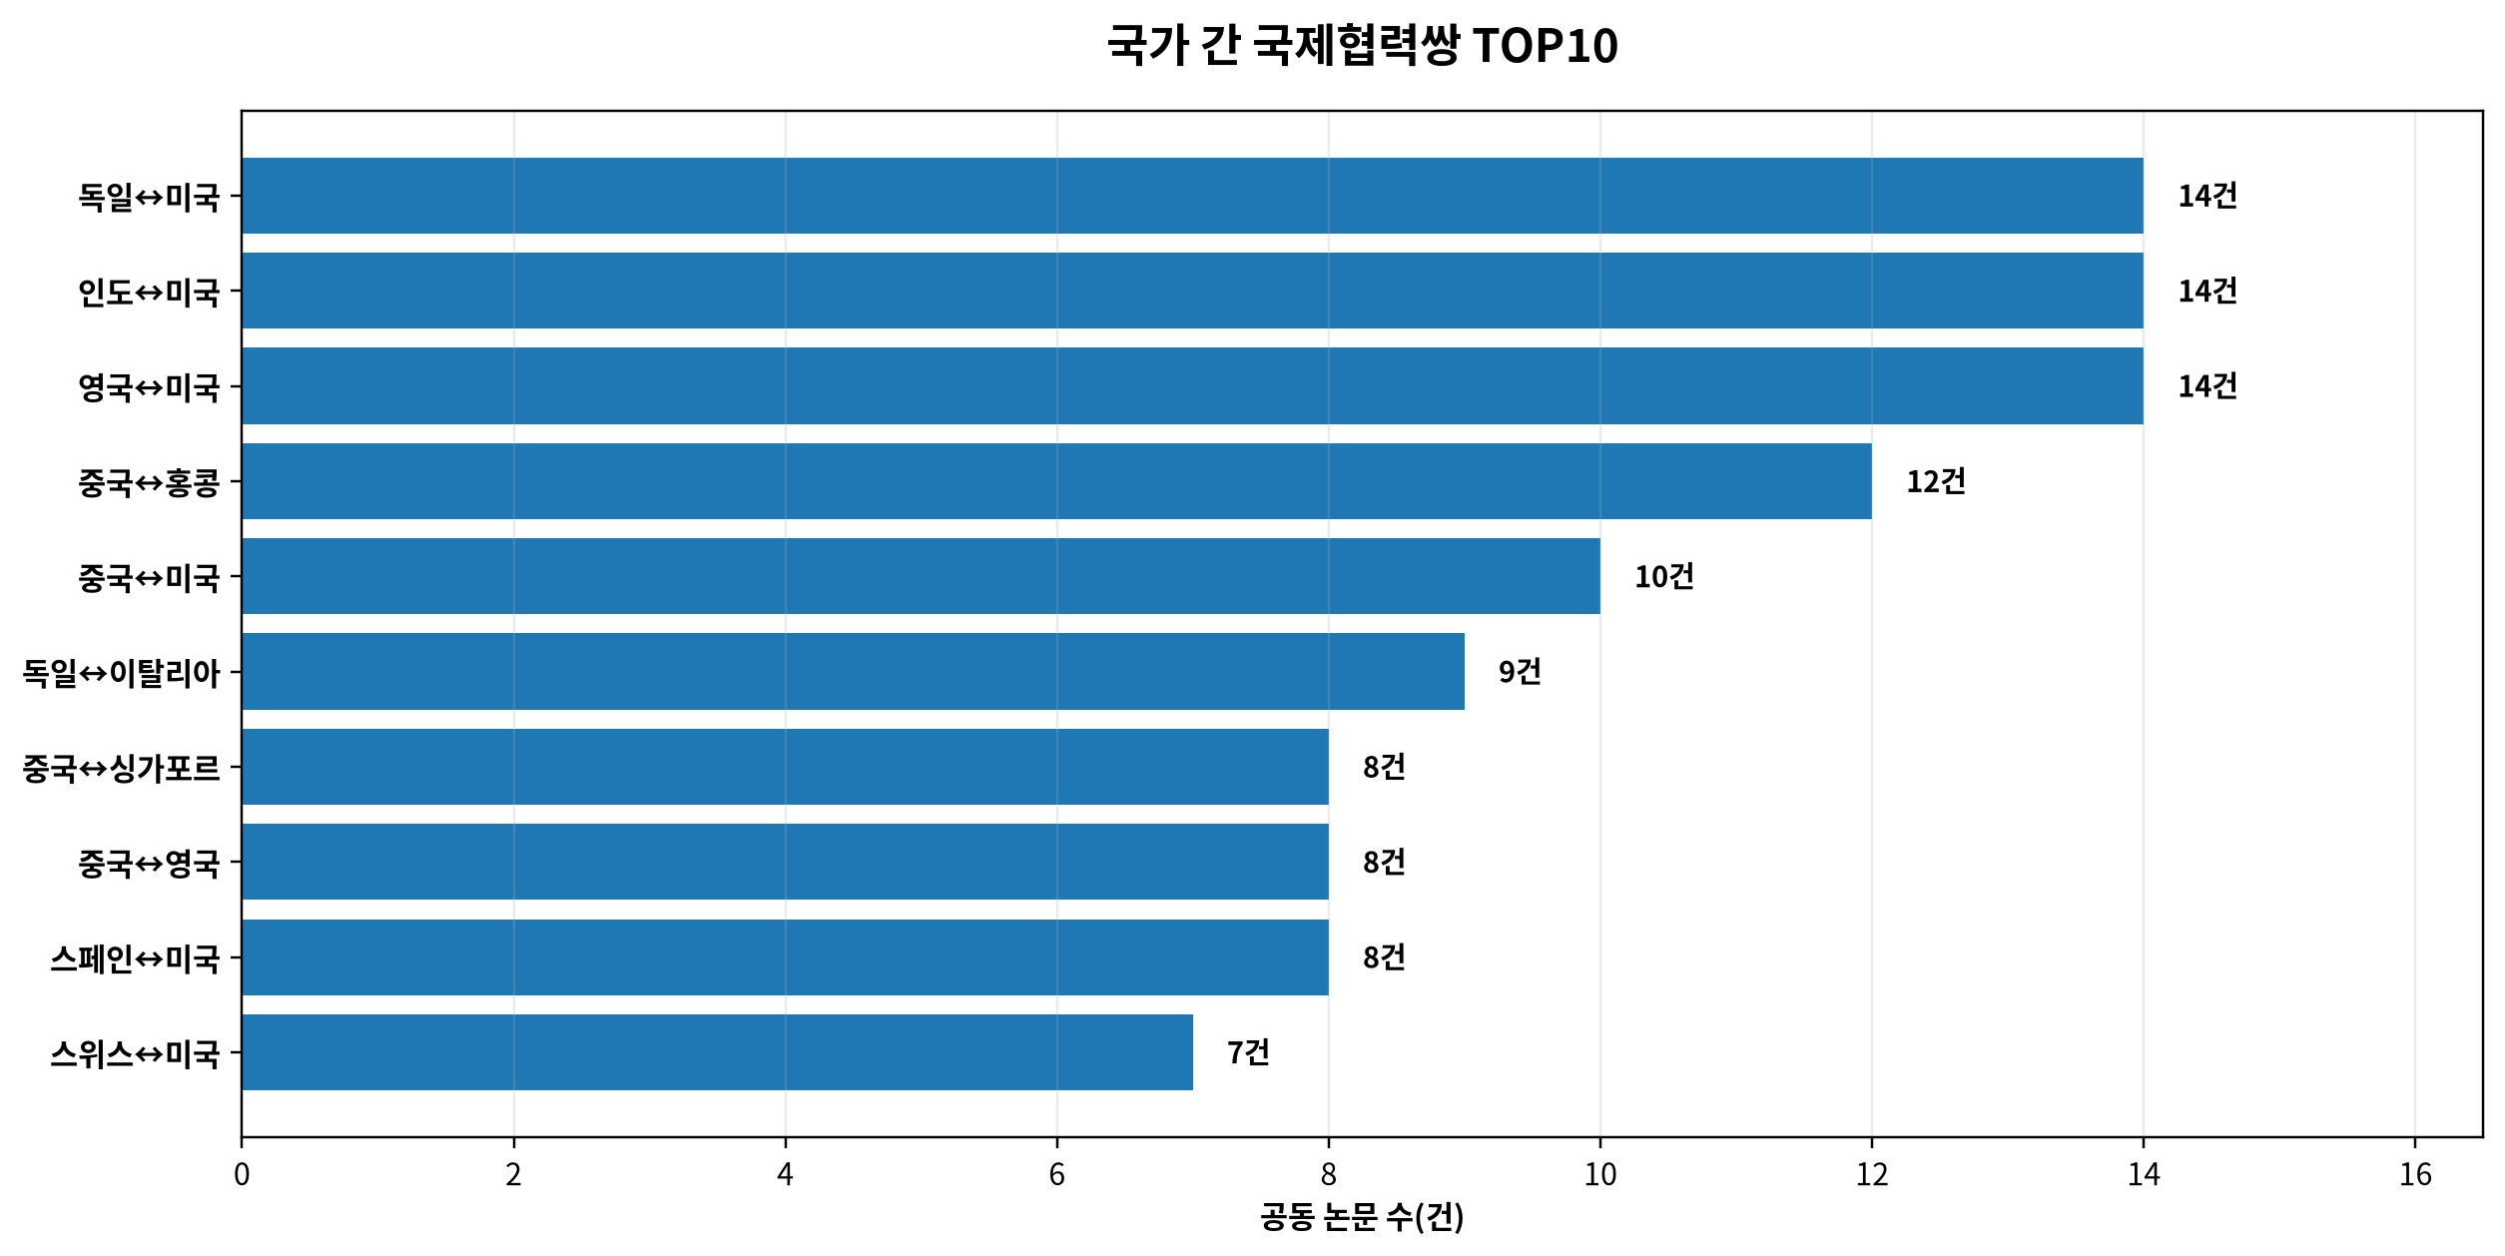
그림 6-7. 국가 간 국제협력쌍 TOP10
□ 독일–미국, 인도–미국, 영국–미국이 각각 14건으로 최상위 협업축을 형성하여 미국이 다수 권역을 연결하는 중심국으로 확인됨.
· 중국–홍콩 12건은 권역 내 연구·인력 네트워크의 강도를 보여주며 중국–미국, 중국–싱가포르, 중국–영국은 중국 연구망의 권역 외 확장을 나타냄.
· 독일–이탈리아는 유럽 내 협력축, 스페인–미국과 스위스–미국은 대서양 연계축으로 해석할 수 있음.
· 상위 10개 국가쌍의 합계는 104건이나 동일 국제협력 논문이 다수 국가쌍을 생성할 수 있으므로 241건 국제협력 논문과 단순 합산 비교하지 않음.
표 6-6. 국가 간 협업쌍 TOP10
순위 | 국가 협업쌍 | 공동 논문 | 네트워크 유형 | 전략적 해석
1 | 독일↔미국 | 14 | 미국 중심 글로벌축 | 핵심 파트너 후보 및 기술군별 협력 검증 필요
2 | 인도↔미국 | 14 | 미국 중심 글로벌축 | 핵심 파트너 후보 및 기술군별 협력 검증 필요
3 | 영국↔미국 | 14 | 미국 중심 글로벌축 | 핵심 파트너 후보 및 기술군별 협력 검증 필요
4 | 중국↔홍콩 | 12 | 중국 권역·글로벌축 | 핵심 파트너 후보 및 기술군별 협력 검증 필요
5 | 중국↔미국 | 10 | 미국 중심 글로벌축 | 핵심 파트너 후보 및 기술군별 협력 검증 필요
6 | 독일↔이탈리아 | 9 | 유럽 권역축 | 핵심 파트너 후보 및 기술군별 협력 검증 필요
7 | 중국↔싱가포르 | 8 | 중국 권역·글로벌축 | 핵심 파트너 후보 및 기술군별 협력 검증 필요
8 | 중국↔영국 | 8 | 중국 권역·글로벌축 | 핵심 파트너 후보 및 기술군별 협력 검증 필요
9 | 스페인↔미국 | 8 | 미국 중심 글로벌축 | 핵심 파트너 후보 및 기술군별 협력 검증 필요
10 | 스위스↔미국 | 7 | 미국 중심 글로벌축 | 핵심 파트너 후보 및 기술군별 협력 검증 필요

6.9 국제협력 허브 국가
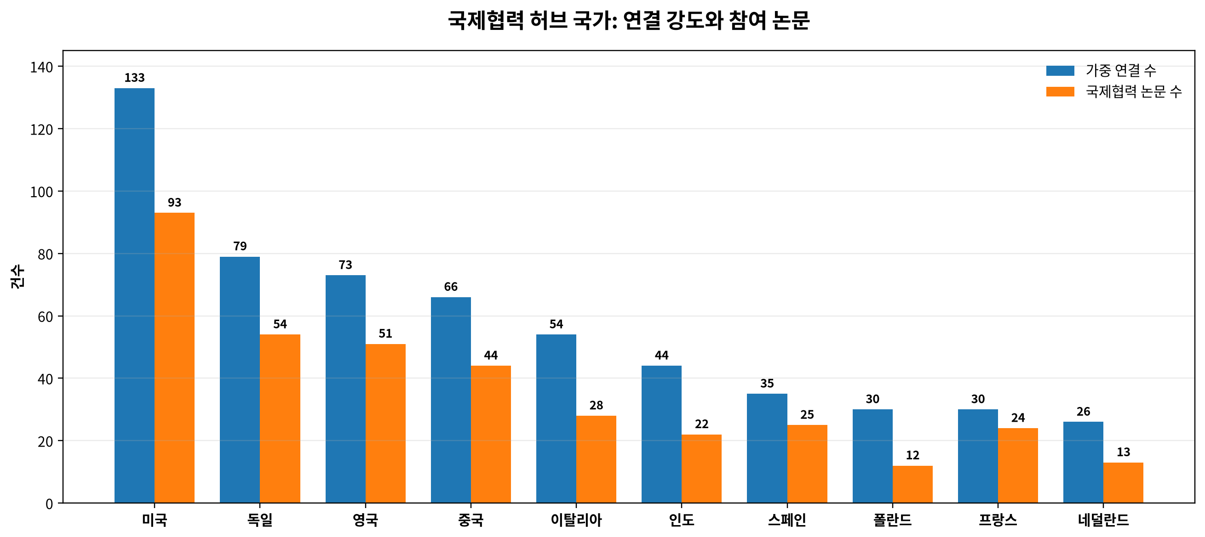
그림 6-8. 국제협력 허브 국가: 가중 연결 수와 국제협력 논문 수
□ 미국은 가중 연결 수 133과 국제협력 논문 93건으로 가장 강한 허브성을 보이며 독일·영국·중국이 뒤를 이음.
· 독일과 영국은 제5장에서 확인한 전체 기관 국가 참여 확대와 협업 네트워크 중심성이 동시에 나타나 국제 공동연구 플랫폼 역할이 강한 것으로 보임.
· 이탈리아·스페인·프랑스·네덜란드 등 유럽국은 절대 연구량보다 다국가 연결에서 의미 있는 위치를 보이며 EU의 분산형 연구 인프라와 정합적임.
· 가중 연결 수는 국가쌍 동시출현 횟수의 합으로 실제 상대국 수와 다르며, 정밀한 허브성 판단에는 degree, betweenness, eigenvector centrality를 추가해야 함.
표 6-7. 국제협력 허브 국가 TOP10
순위 | 국가 | 가중 연결 수 | 국제협력 논문 | 구조적 해석
1 | 미국 | 133 | 93 | 최상위 글로벌 허브
2 | 독일 | 79 | 54 | 주요 국제협력 허브
3 | 영국 | 73 | 51 | 주요 국제협력 허브
4 | 중국 | 66 | 44 | 주요 국제협력 허브
5 | 이탈리아 | 54 | 28 | 권역·브리지 허브 후보
6 | 인도 | 44 | 22 | 권역·브리지 허브 후보
7 | 스페인 | 35 | 25 | 권역·브리지 허브 후보
8 | 폴란드 | 30 | 12 | 권역·브리지 허브 후보
9 | 프랑스 | 30 | 24 | 권역·브리지 허브 후보
10 | 네덜란드 | 26 | 13 | 권역·브리지 허브 후보

6.10 분야별 협업 강도: 이론·실험·응용의 차이
□ 양자물리(quant-ph)는 압도적인 논문 규모와 높은 공동저자 비율을 동시에 유지하여 분야 전체의 기본 협업 플랫폼으로 기능함.
· 컴퓨터 비전(cs.CV), 기계학습(cs.LG), 신호처리(eess.SP)는 표본 규모는 작지만 다기관 협업이 상대적으로 높아 데이터·알고리즘·시스템 전문성의 결합이 중요한 것으로 보임.
· 메조스코픽/홀 효과(cond-mat.mes-hall)와 광학(physics.optics)은 장비·측정·소자 제작이 요구되어 평균 저자 수와 다기관 협업이 높은 실험·인프라형 영역으로 해석함.
· 고에너지 물리 이론(hep-th), 일반상대론/양자중력(gr-qc)은 상대적으로 소규모 팀과 낮은 국제협력 비율이 유지되는 이론형 연구 구조가 일부 나타남.
· 정확한 분야별 협업률은 주 카테고리 표본 수와 국가정보 커버리지를 함께 제시하고, 복수 카테고리 논문과 기술군 재분류 기준으로 재산출해야 함.
표 6-8. 분야 유형별 협업 구조 해석
분야 유형 | 대표 카테고리 | 상대적 협업 구조 | 필요 자원·전문성 | 후속 분석
핵심 양자물리 | 양자물리(quant-ph) | 공동저자 보편·다기관 중간 | 이론·실험·알고리즘 공통 기반 | 세부 플랫폼별 분해
AI·데이터·공학 | 기계학습(cs.LG), 컴퓨터 비전(cs.CV), 신호처리(eess.SP) | 다기관 상대적 높음 | 데이터·SW·제어·응용기관 결합 | 기관유형·기업 참여 분석
소자·물성·광학 | 메조스코픽/홀 효과, 강상관 전자, 광학 | 저자·다기관 규모 높음 | 장비·공정·광원·극저온·측정 | 시설·공급망 협업 분석
이론·수리 | 고에너지 이론, 일반상대론/양자중력, 수리물리 | 소규모 팀·국제협력 상대적 낮음 | 이론·모델·수학적 전문성 | 인용·공동저자 지식망 분석
통신·보안 | 암호/보안(cs.CR), 광학, 양자물리 | 표준·실증 중심 선택적 협업 | 통신사·장비사·표준기관·보안기관 | QKD·PQC·네트워크 실증 분석

6.11 최신 정책·표준화 환경과 협업 구조의 통합 해석
□ 미국 NQI는 과학·인력·산업·인프라·안보·국제협력을 정책축으로 제시하고, 독일·한국·영국·일본 등과 양자 협력 공동성명을 추진함. 독일–미국과 영국–미국이 최상위 협업쌍으로 확인된 결과는 이러한 제도적 협력 기반과 구조적으로 부합함 [R1].
· 미국 NQI 보고서는 미국 저자가 포함된 광범위한 QIS 출판물의 절반 이상이 국제 공동저자를 포함한다고 제시함. 본 데이터의 국제협력률 10.0%는 제목 검색식, 12개월 범위, 기관국가 커버리지, 기술군 구성 차이로 직접 비교할 수 없으며 협업률 과소추정 가능성을 함께 고려해야 함 [R1].
· EU Quantum Europe Strategy는 유럽의 전략·로드맵 분절을 문제로 지적하고, 조정된 인프라 허브·공급망·인력 이동을 핵심축으로 제시함. 독일·이탈리아 및 유럽권 허브국의 연결은 다국가 인프라형 생태계와 연결해 해석함 [R2].
· 영국 National Quantum Strategy는 10년 장기전략과 국가 프로그램을 통해 연구·산업·인프라·인력을 결합함. 영국이 미국·중국과 주요 협업쌍을 형성하고 허브국가 상위에 위치한 점은 국제 네트워크형 전략의 결과로 볼 수 있는 보조 신호임 [R3].
· ITU-T Y.Sup98은 양자 네트워크의 계층모델, 프로토콜, 성능, 전송, 보안, IoT 적용을 여러 Study Group이 협력해 표준화해야 한다고 제시함. 양자통신·QKD 연구는 단일 연구실보다 통신·보안·광학·시스템 기관 간 협력이 필수적인 영역으로 판단함 [R4].
정량–정성 통합 판단
• 공동저자 88.0%는 양자기술의 다학제성을 반영하나, 국제협력 10.0%는 전략기술·인프라·보안·데이터 결측의 영향을 함께 받음.
• 국제 공동연구는 단순 개방성보다 공동 인프라 접근, 상호보완 전문성, 표준화 참여, 신뢰·연구보안 체계에 의해 선택적으로 형성됨.
• 협업 우선순위는 전체 논문 수보다 기술군 적합성, 허브 중심성, 장비·실증 인프라, 표준화 역할, 지식재산·수출통제 위험을 함께 평가함.

6.12 기술군별 권장 협업 모델
표 6-9. 양자 기술군별 협업 모델과 파트너 구성
기술군 | 권장 팀 구조 | 핵심 파트너 | 협업 목적 | 주의요인
양자컴퓨팅 하드웨어 | 대형 다기관·국제 컨소시엄 | 소자·극저온·제어·공정·클라우드 기관 | 큐비트 확장·오류정정·시스템 통합 | IP·장비 공급망·수출통제
양자SW·AI | 소·중규모 다학제 팀 | 알고리즘·ML·컴파일러·응용기관 | 디코더·회로최적화·벤치마크 | 재현성·성능기준·플랫폼 종속
양자통신·보안 | 통신사·장비사·표준기관 포함 다기관 | 광학·네트워크·보안·PQC·QKD 기관 | 상호운용·실증망·마이그레이션 | 보안등급·표준경쟁·망운영
양자센싱·계측 | 장비·응용기관 중심 공동실증 | 원자·광학·신호처리·국방·의료기관 | 성능검증·환경적응·시험인증 | 측정표준·현장데이터·듀얼유스
양자소자·소재 | 시설공유형 다기관 협력 | 대학·국가연구소·파운드리·소재기업 | 공정·결함·패키징·수율 개선 | 시설 접근·공정기밀·소재 공급망
기초이론·시뮬레이션 | 소규모 국제 네트워크 | 수리물리·다체계·HPC 연구그룹 | 모델·알고리즘·검증문제 개발 | 저자관행·성과귀속·장기성

6.13 한국의 협업 전략 시사점
□ 제5장에서 한국은 제1저자 국가 44건, 전체 기관 국가 48건으로 두 기준 모두 12위이며 참여 확대 폭이 +4건에 그쳐 국제 공동연구 외연을 넓힐 필요가 있음.
· 미국 NQI의 양자 협력 공동성명 대상에 한국이 포함되어 있으므로 제도적 협력 기반을 실제 공동과제·인력교류·시설공유·표준화 참여로 전환할 필요가 있음.
· 한국은 전 기술군을 균등 확대하기보다 양자센싱·광학, 암호/보안, 소자·소재, 양자AI 등 국내 강점과 연결되는 분야에서 미국·독일·영국·일본 허브기관과 선택적 협력을 설계하는 것이 적합함.
· 국제협력 평가지표는 공동논문 건수 외에 공동 제1저자·교신저자, 브리지 연구자, 기관쌍 지속성, 공동 특허·표준, 인력 이동, 공동 실증을 포함해야 함.
표 6-10. 한국의 협업 네트워크 강화 실행과제
과제 | 현재 진단 | 실행 내용 | 성과지표
허브국 연계 | 미국·독일·영국 등이 글로벌 허브 | 기술군별 상위 기관·브리지 연구자를 선정해 공동과제를 설계함 | 신규 국가쌍·기관쌍, 공동 제1저자
공동 인프라 | 다기관 연구 29.6%로 선택적 | 극저온·광원·파운드리·통신 테스트베드의 공동 접근체계를 구축함 | 시설 공동활용, 공동 실증
표준화 협력 | 양자 네트워크·PQC 표준화 가속 | ITU·ISO/IEC·ETSI·GSMA 활동과 논문·실증 컨소시엄을 연계함 | 국제표준 기고, 시험·인증
인력 이동 | 국가 간 협력은 인력·신뢰 기반 | 공동박사·포닥·산업 파견·방문연구를 확대함 | 인력 교류, 공동 지도, 정착률
연구보안·IP | 전략기술 특성상 개방성 제약 | 공동연구 계약·데이터·IP·수출통제 기준을 사전 설계함 | 협약기간, 분쟁·지연 감소

6.14 분석 한계 및 데이터 보완 과제
□ 기관 국가 커버리지는 83.25%이므로 국제협력률은 실제보다 과소 추정될 수 있으며 국가 미확인 논문의 기술군·월별 편향을 점검해야 함.
· 기관명 표준화 오류가 기관쌍을 왜곡하므로 현재 기관 네트워크는 탐색 신호로만 활용하고 ROR 등 외부 식별자 기반 재정비가 필수임.
· 공동논문은 협력의 존재를 보여주지만 역할·기여도·인프라 제공·데이터 제공·교신 책임을 구분하지 못하므로 CRediT 기여문과 교신저자 정보를 연계해야 함.
· 국가쌍 공동논문 수는 다국가 논문에서 복수쌍이 생성되므로 논문 수, 가중 degree, 상대국 수, betweenness를 구분해야 함.
· 12개월 데이터는 장기 협력 지속성을 판단하기 어려우므로 최소 3년 누적과 최근 12개월 가속도를 병렬 적용해야 함.
표 6-11. 협업 데이터 품질과 보완 방향
한계요인 | 영향 | 현재 통제 | 보완 방향
기관명 변형 | 허위 기관쌍·허브 왜곡 | 동일기관 의심쌍을 주석 처리함 | ROR·OpenAlex·GRID 기반 통합
기관 국가 결측 | 국제협력 과소추정 | 전체·유효분모를 함께 제시함 | 소속문자열·도메인·외부DB 보완
저자 기여도 미확인 | 실제 리더십·역할 구분 불가 | 저자수·제1저자와 분리 해석함 | 교신저자·CRediT·마지막 저자 연계
다국가 논문의 복수쌍 | 쌍 합계가 논문 수 초과 | 가중 연결 수로 명시함 | 단순·가중 네트워크 지표 병렬 산출
짧은 분석기간 | 지속 협력과 일회 협력 구분 한계 | 월별·반기별 변화를 제시함 | 3~5년 코호트·생존 분석
기술군 혼합 | 협업률의 분야 구성효과 | 카테고리별 상대적 해석을 수행함 | 실무 기술분류 재매핑 후 재산출

6.15 제7장 연결용 종합 시사점
□ 양자 분야는 공동저자 연구가 보편적이지만 다기관·국제협력은 기술적 필요성과 제도적 조건에 따라 선택적으로 발생하는 다층 협업 생태계로 정의함.
· 연구량 증가가 협업 강도 증가와 직접 연결되지 않으므로 유망기술 분석에서는 논문 성장률과 다기관·국제협력 성장률을 별도 지표로 적용함.
· 미국은 국가쌍·허브 지표 모두에서 중심성이 높고 독일·영국·중국은 권역과 글로벌 네트워크를 연결하는 주요 파트너로 확인됨.
· 기관 협업은 현재 표준화 오류가 크므로 제7장의 전략 파트너 선정 전에 기관명 정비와 기술군별 네트워크 재산출을 선행함.
· 제7장에서는 연구 규모·분야·주체·협업 결과를 결합하여 고성장–고협업, 고성장–저협업, 저성장–고허브 기술군을 구분하고 R&D·인력·국제협력 전략을 제시함.
표 6-12. 협업 구조 유형별 전략 대응
협업 유형 | 정량 특징 | 전략적 해석 | 권장 대응
고공저·저다기관 | 팀 연구는 활발하나 동일기관 중심 | 내부 전문성 결합형 연구 | 기관 간 장비·데이터·실증 연계를 확대함
고다기관·저국제 | 국내 기관 협력은 활발하나 국가 경계 유지 | 국가 프로젝트·인프라 중심 | 국제 허브기관과 단계적 공동과제를 설계함
고국제·허브집중 | 소수 허브국가와 반복 연결 | 전략적 글로벌 네트워크 | 브리지 연구자·기관과 장기 파트너십을 구축함
대형팀·저지속성 | 특정 월·프로젝트에 대형팀 집중 | 이벤트·컨소시엄형 연구 | 3년 지속성·후속 성과·공동특허를 확인함
소규모·고성장 | 소수팀이 빠르게 신규 주제를 생산 | 신흥 이론·알고리즘 가능성 | 신규 저자·키워드·토픽의 조기 신호를 추적함

6.16 본 장 소결
□ 공동저자 연구는 2,113건·88.0%로 양자 분야의 기본 수행방식이며 전형적인 팀 규모는 중앙값 4명과 2~4인 연구 53.5%로 요약됨.
· 다기관 연구는 710건·29.6%, 국제협력은 241건·10.0%로 연구자 협업이 기관·국가 경계를 넘을수록 선택성이 커짐.
· 월별 협업률은 연구량과 직접 동행하지 않으며 최근 고활동 구간에서도 국제협력률이 낮아져 연구 생산 확대와 네트워크 개방성을 별도로 관리해야 함.
· 미국은 독일·영국·인도·중국 등과 연결되는 최상위 허브이며 유럽과 중국은 권역 내·외 연결축을 동시에 형성함.
· 기관쌍 결과는 표준화 오류를 포함하므로 최종 전략보고서에서는 기관 식별자 정비, 기술군 재분류, 네트워크 중심성, 지속성 지표를 추가함.
· 다음 제7장에서는 본 장의 협업 구조를 연구 규모·카테고리·주체 분석과 결합하여 기술군별 국제협력 우선순위와 실행전략으로 전환함.
참고자료
[R1] National Quantum Initiative, Annual Report FY2025
[R2] European Commission, Quantum Europe Strategy, 2025
[R3] UK Government, National Quantum Strategy
[R4] ITU-T Y.Sup98, Technical Considerations Towards Quantum Networks, 2025

